**四川省安岳中学2023—2024学年下学期八年级物理章节练习题**

练习范围：人教版7,8,9，10章；

一、选择题

1、下列关于力的理解，正确的是（ ）

A.只有一个物体就能产生力的作用；

B.两物体间发生力的作用时，施力物体同时也是受力物体；

C.彼此不接触的物体之间不可能有力的作用；

D.彼此直接接触的物体之间一定有力的作用。

2．在一艘做匀速直线运动的游轮上，某同学朝各个方向用相同的力进行立定跳远，则下列说法中正确的是（ ）

A．朝与游轮运动方向一致的方向跳得最远

B．朝与游轮运动方向相反的方向跳得最远

C．朝与游轮运动方向一致的方向跳得最近

D．朝各个方向跳得都一样远

3.下列关于运动和力的说法中正确的是( )

A．物体的运动状态发生改变，该物体可能受到力的作用

B．竖直向上抛出后的排球，在空中向上运动的过程学科网(www.zxxk.com)--国内最大的教育资源门户，提供试卷、教案、课件、论文、素材及各类教学资源下载，还有大量而丰富的教学相关资讯！中受到的合力方向向上

C．将锤柄在石墩上撞击几下，松动的锤头就紧套在锤柄上，这是利用了锤柄的惯性

D．踢出去的足球还能在水平地面上继续运动，是因为足球具有惯性

4．著名的“木桶理论”是指用木桶来装水，若制作木桶的木板参差不齐，那么它能盛下水的容量，不是由这个木桶中最长的木板来决定的，而是由最短的木板来决定，所以它又被称为“短板效应”．那么决定木桶底部受到水的压强大小的是（ ）

A．木桶的粗细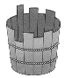 B．木桶的轻重

C．最短的一块木板 D．最长的一块木板

5.如图所示，某同学手持饮料罐在力的作用下处于静止状态．下列说法正确的是（　）

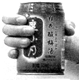A.罐受到的重力与手对罐的摩擦力是一对平衡力

B.罐受到的重力小于手对罐的摩擦力

C.罐对手的力与手对罐的压力是一对平衡力

D.罐对手的作用力与手对罐的摩擦力是一对相互作用力

1. 将重物放在水平桌面上，在受力面积不变的情况下，给这个

重物施加竖直向上的拉力F，在拉力F逐渐变大的过程中，能正

确表示重物对桌面的压强p与拉力F关系的图像是图6中的（ ）

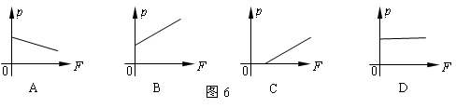

7.下列现象中不属于应用大气压的是 ( )

A．塑料挂衣钩能贴在墙上挂衣服

B．纸片能托住倒过来的一满杯水而不洒

C．用吸管吸起汽水瓶中的饮料

D．用注射器能把药液注进肌肉里

8、质量为200g的小球，轻轻放入盛满水的容器中，溢出160g的水，静止后小球

将（　　）．

A. 浮出液面 B.悬浮水中

C.沉入水底 D.无法确定

9.关于弹力，下列说法错误的是 （ ）

A．相互接触的物体间不一定产生弹力

B．弹力仅仅是指弹簧形变时对其他物体的作用

C．弹力是指发生弹性形变的物体，由于要恢复原状，对接触它的物体产生的力

D．压力、支持力、拉力都属于弹力

10．下列说法正确的是（ ）

A.在深海中逐渐下潜的潜水艇，受到水的压强和浮力都在不断增加；

B．安全带主要是在汽车突然启动时对驾乘人员起到保护作用

C．冬天汽车在冰雪路面上行驶时，轮胎上装防滑链，是为了减小摩擦

D.忽略空气阻力，使质量为2kg的物体在空气中匀速上升和匀速下降所用的拉力大小和方向都相同。

11．据报道，我国已制造出运行速度可达380km/h的高速列车（如右图），这种列车进站速度要比普通列车大一些．为避免候车乘客被“吸”向火车的事故发生，站台上安全线与距离也更远些，这是因为车体附近（　　）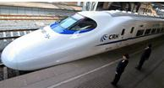

A．气流速度更大、压强更小 B．气流速度更大、压强更大

C．气流速度更小、压强更大 D．气流速度更小、压强更小

12．如图所示的三只球体积相同，处在同种液体中静止。由图可以看出（ ）。

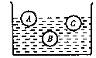

1. 最重的是A球 B．最重的是B球

C．最重的是C球 D．三球一样重

13．如图7所示为两个底面积相等的容器，在两个容器中倒入质量相等的水（均未满），设水对容器底部的压强分别为P甲、P乙，水对容器底部的压力分别为F甲、F乙，则（ ）

A．P甲<P乙 F甲<F乙 B．P甲>P乙 F甲>F乙

C．P甲=P乙 F甲=F乙 D．P甲<P乙 F甲=F乙

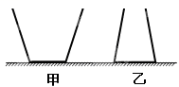

图7

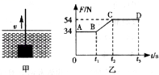

图8

14．如图8甲所示，长方体金属块在细绳竖直向上拉力的作用下从水中开始一直竖直向上做匀速直线运动，上升到离水面一定的高度处．图8乙是绳子拉力F随时间t变化的图象，取g=10N/Kg．根据图象信息，下列判断正确的是（　　）

A．该金属块重力的大小为34N

B．浸没在水中的金属块受到的浮力大小是34N

C．在t1至t2时间段金属块在水中受到的浮力逐渐增大

D．该金属块的密度是2.7×103Kg/m3

二、作图题

15.一物体静止在光滑的墙角，画出物体所受弹力示意图

16.如图气球在空中沿虚线做匀速直线运动,不计空气阻力,请画出气球的受力示意图．

15题图 16题图

17.一人站在电梯上随电梯一起匀速上升，如图1所示，作出人的受力示意图。

18一个物体沿斜面匀速下滑，画出物体受力示意图。

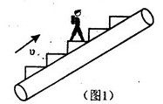

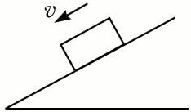

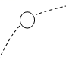三、填空题

19．图中虚线表示铅球在空中飞行的路线。若铅球的质量

为3kg，则它所受的重力是_____N。若将此铅球带到月球

上去，其质量是_____kg。（取g=10N/kg）

19 题图

1. 质量1.2 t的汽车在5.6×102N的牵引力作用下，在平直路面上匀速行驶时路面对车的支持力是 N。载重汽车的车轮比轿车的多、比轿车的宽，这是采取 的方法减小汽车对路

面的压强。（g=10N/kg）

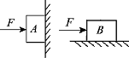

21题图

21．如图所示，物体A重20N，用F等于30N的力垂

直压在墙上静止不动，则物体A所受的摩擦力是 N；

物体B重50N，受到力F等于30N的水平推力，B物体静止

不动，则物体B所受的摩擦力是 N.

22．一个800g的物体漂浮在液面上，物体下表面所受液体压力方向 ，大小为 N，物体受的浮力为 N(取g=10N/kg)。

四、实验探究题

23．用图中所示的装置探究滑动摩擦力跟压力大小的关系．

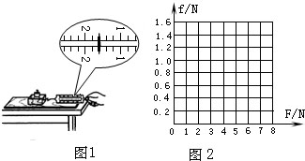

（1）实验时，拉动木块在水平木板上做匀速直线运动，弹簧测力计示数就等于滑动摩擦力的大小，因为这时拉力和滑动摩擦力是一对__________力．

（2）某次实验弹簧测力计指针位置如图1，它的示数是_____N．

|  |  |  |  |  |  |
| --- | --- | --- | --- | --- | --- |
| 实验次数 | 1 | 2 | 3 | 4 | 5 |
| F/N | 3 | 4 | 5 | 6 | 7 |
| ƒ/N | 0.6 | 0.8 | 1.0 | 1.2 | 1.4 |

（3）改变木块上加钩码个数进行多次实验，记录数据如上表中所示，请根据表数据，在图2画出滑动摩擦力随压力大小变化的关系图象．

（4）分析象可知：当接触面粗糙程度一定时，滑动摩擦力跟压力成_______．

24．如图所示，是用压强计探究水内部压强的情景．

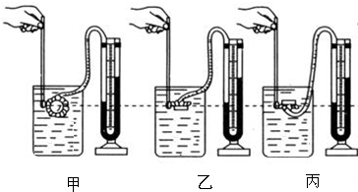

（1）把探头放入水中，通过观察U形管两边液面的高度差来判断探头处水的压强的大小，高度差越大，水的压强_______（选填“越大”或“越小”）．

（2）比较甲图、乙图和丙图，可以得到：在同一深度，液体内部向各个方向的压强________．

（3）在乙图中慢慢下移，可以观察到U型两边液面高度差增大，从而得到：在同一种液体里，液体压强随________________增加而增大．

（4）在乙图中，若只将烧杯中换成盐水，其他条件不变，则可以观察到U形管两边液面_______________ _ ．

四、计算题

26．夏季，环卫工人驾驶着洒水车以8km／h的速度匀速行驶在公路上．若这段公路全长2km，g取10N／kg，水的密度为1.0×103kg／m3，求：

(1)洒水车驶过这段公路需要多少时间?

(2)若洒水车水箱容积为8 m3，洒水车水箱最多能装多重的水?

27.随着电热水器的学科网(www.zxxk.com)--教育资源门户，提供试卷、教案、课件、论文、素材及各类教学资源下载，还有大量而丰富的教学相关资讯！不断改进，如学科网(www.zxxk.com)--教育资源门户，提供试卷、教案、课件、论文、素材及各类教学资源下载，还有大量而丰富的教学相关资讯！图所示的电热水壶深受人们的喜爱。它的容积为2×10-3m3，壶身和底座的总质量是1.2kg，底座与水平桌面的接触面积为2.5×10-2m2，容器壁厚度不计，装满水后水深l6cm。求： 装满水后水的质量？

1. 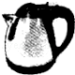装满水后，桌面受到的压力和压强？

(3)装满水后水对电热水壶底部的压强及压力?

28如图，一个木块用细绳系在容器底部，现向容器内倒水，当木块在水下的体积是180cm3时细绳对木块的拉力为0.6N，求：

（1）木块的重力？

（2）若将细绳剪断，木块上浮，静止时有2/5的体积露出水面，如图乙，求此时木块受到的浮力？

（3）求木块的密度？（g=10N/kg）